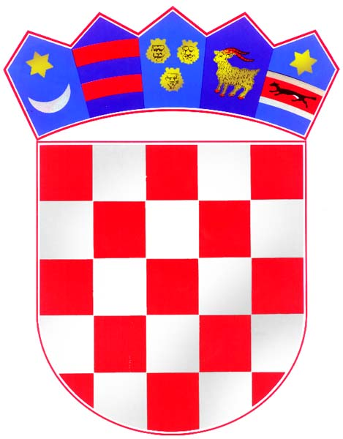
REPUBLIKA HRVATSKA - REPUBBLICA DI CROAZIA
ISTARSKA ŽUPANIJA - REGIONE ISTRIANA
GRAD BUJE - BUIE
CITTÀ DI BUJE – BUIE
Upravni odjel za prostorno uređenje i upravljanje gradskom imovinom
Assessorato all’assetto territoriale e la gestione patrimoniale
KLASA/CLASSE: 442-01/23-01/02
URBROJ/NUM.PROT.: 2163-2-04-23-1
Buje/Buie, 10. svibnja/maggio 2023.

ZAHTJEV ZA PRIPREMU I POČETAK POSTUPKA JEDNOSTAVNE NABAVE
VRIJEDNOSTI VEĆE OD 9.290,00 EURA I MANJE OD 26.540,00 EURA

1. Naziv predmeta nabave* : Nabava električnih bicikala za projekt „ISTRACONNECT”
2. Procijena vrijednosti*: 10.800,00 eura
3. Osigurana sredstva ( s PDV- om) *: 13.500,00 eura
4. Rok početka i završetka izvođenja radova/isporuka roba/pružanja usluga: sukladno Ugovoru
5. Planirano trajanje ugovora*: sukladno Ugovoru
6. Mjesto izvođenja radova/isporuke robe/pružanja usluge*: sukladno Ugovoru
7. Dinamika izvođenja radova/isporuke robe/ pružanja usluga: sukladno Ugovoru
8. Rok, način i uvjeti plačanja*: sukladno Ugovoru
9. Opis predmeta nabave, tehnička specifikacija: sukladno dokumentaciji za nabavu
10. Gospodarski subjekti kojima će se dostaviti poziv za dostavu ponuda*:
Poziv na dostavu ponuda uputit će se sljedećim gospodarskim subjektima:

1. EXTREMUS d.o.o., Murvi 15, OIB: 47574915641 52466 Novigrad, Hrvatska
E-mail: moto@extremus.hr

2. DAVOR BIKE, uslužni obrt, Murine, Prva Ulica 3A, OIB: 73062636447, 52470, Umag.
E-mail: davor-bike@pu.t-com.hr

3. AXLE K7 d.o.o., kolodvorska cesta 7, Koper 6000
E-mail:alen@axle.si

PROČELNICA
Jelena Perossa dipl.iur

